Kroniek van een Mercedes club deel 25

Door Rob Holewijn

Soms weet je niet wat je schrijven moet en nu weet ik niet waar ik beginnen moet.
Voor mij is het belangrijkste dat mijn cabrio klaar is. Ja jullie lezen het goed, na ongeveer 6 jaar er van alles mee meegemaakt te hebben is zij ( zo’n auto is volgens mij vrouwelijk) nu eindelijk op de weg.
6 Jaar lang maak je je toch zorgen of het aan het eind van het liedje allemaal wel voor elkaar komt.
De auto was nooit geschorst geweest en al min 15 jaar aan het verkeer ontrokken. Dan denk je toch komt er wel weer een kenteken bij. Komt er het zelfde kenteken bij? Komt er een nieuw kenteken bij met het bouwjaar 2008. Moet zij misschien naar Lelystad om daar een goedkeuring te krijgen.
Ik heb er zelfs aan gedacht om haar maar naar Berlijn te brengen en de keuring maar door de firma Bähr te laten doen.
Ik heb wel eens gebeld naar de RDW om te vragen of ze de wagen eerst nog moesten zien vanwege alle lassen, maar dat was niet nodig zei men. Maar je voelt je toch niet helemaal gerust.

Uiteindelijk was het zo ver zij was klaar en kon naar de RDW. Een afspraak gemaakt en dinsdag om 09.30 uur kon ik terecht.

Met onze Martin de wagen de avond er voor op de autoambulance gezet, en de volgende morgen met gemengde gevoelens naar Groningen.
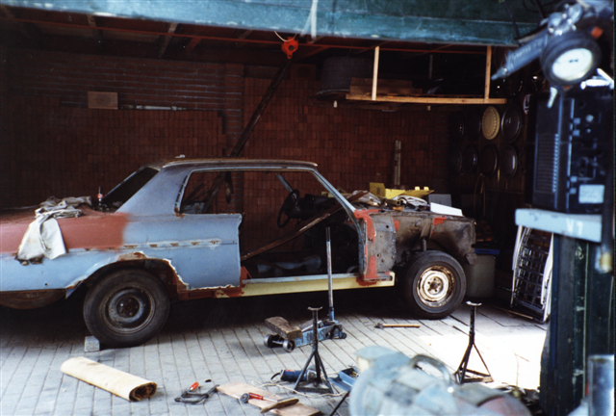
Daar begon het tijdens het er afrijden sloeg zij af en wilde niets meer. Wat bleek benzine op. Daar sta je dan op zo’n industrie terrein en zoek daar maar eens een benzine pomp. Uiteindelijk is dit natuurlijk gelukt maar was te laat terug.
Dus ik werd weer boven aan de stapel gelegd en moest nu op mijn beurt wachten, en wachten, en wachten.
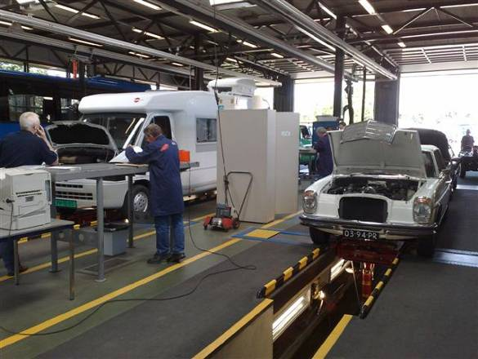
Bij de RDW

Uiteindelijk was het dan zo ver, ik hoor mijn naam, de zenuwen gieren door mijn lichaam.
Rijd u hem maar boven de put. Er komen allerlei papieren bij, moet weer terug om te worden gewogen, en dan begint het. Er word rond gelopen, en de koffer bak gaat open. “Ziet er mooi uit”zeg ik maar. “Is er ergens nog wat blauws te vinden”vraagt de man, overigens heel vriendelijk.
“Ehhhhhhhhhhh blauw, hoe dat zo”vraag ik. “Ja de wagen was eerst blauw en ik wil graag zien ik nog wat van de originele

kleur kan zien, dat helpt de originaliteit bepalen van de wagen” Zegt de keurmeester.”En het type plaatje waar ook het chassisnr. Op staat, heb je dat ook nog”.
De moed zakt mij tot onder de schoenzolen.
“Nee als ik spuit dan spuit ik en dan doe ik het goed, blauw zult u niet meer vinden. En het type plaatje heb ik vernield, omdat ik de nieuwe kleur er in wilde slaan” vertel ik hem.
“Dat komt er dan zeker ook niet meer op?”
“Nee ik denk dat ik dat in de loop van de jaren ook niet meer heb “. Zei ik zo serieus mogelijk.
Op eens ging er bij mij een licht branden, ik had tenslotte een aantal foto’s bij mij waar de auto nog gedeeltelijk in de originele kleur op staat.
Hij bekeek ze eens en ging door met zijn werk. De voorbanden werden bijna van de velg gehaald door een machine die heen en weer ging om te kijken of er speling op de lagers en fusee kogels is.
“Je hebt je wielen voor helemaal verkeerd staan die sporen totaal niet” zei hij. “Maar als je dat zo en zo doet kun je dat zelf ook wel”.
Puhhh dat gaat goed dacht ik. Een koplamp voor staat ook niet helemaal goed.
Het boekwerk van de Firma Bähr komt op de proppen en wordt bekeken en door gebladerd.
We lopen samen langs en onder de auto door en beantwoord wat vragen hoe sommige balken door het chassis lopen.
“Dat was het en u kunt u voor melden”.
Hij zegt verder niets denk ik als het niet goede geweest was had hij het vast wel gezegd, dus redelijk opgelucht ga ik weer naar de balie.

Even later komt hij er aan lopen. O jee wat nu denk ik.

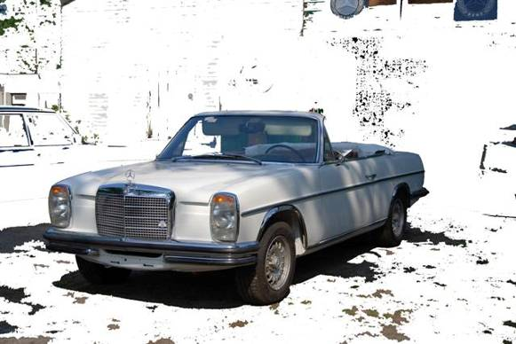
Wat is ze mooi

“Mag ik dat boek van Bähr nog even van je, ik wil graag nog een aantal dingen kopiëren voor het dossier”. En gaat weer weg.
Ik word opgeroepen om bij de balie te komen en moet het nodige betalen, en kan naar huis.
Toch nog enigszins verbluft sta ik weer buiten. HIJ IS GOED GEKEURD!!!!

Zo en nu weer naar de club.
Harm en ik kunnen wel zeggen dat de werkplaats in Hollandscheveld een groot succes is.
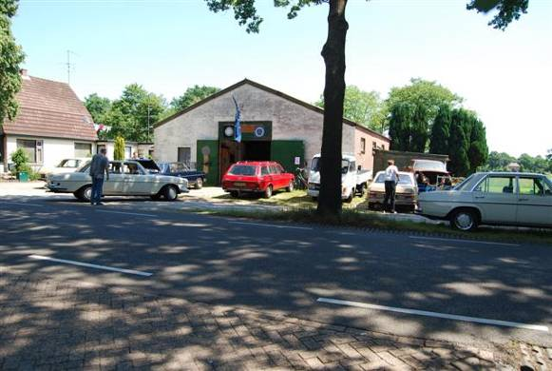
Een gewone woensdag

De foto is misschien wat aan de kleine kant, maar deze is gewoon op een woensdag genomen. Een groot aantal leden weet ondertussen dat we er altijd woensdag zijn. Niet dat ze zo nodig moeten sleutelen, maar gewoon voor de gezelligheid, een praatje over “auto’s” en een kop koffie.
Maar we hebben ook een groot aantal leden kunnen helpen, met:

Zo komt er iemand (hij weet dat ik dit schrijf, we kunnen er nu om lachen) zijn automaat filter vervangen.
De jonge man had dit nog nooit eerder gedaan, dus geef ik wat aanwijzingen wat hij moet doen.
Op een gegeven moment komt hij met een klein boutje met de vraag of ik hier nieuwe voor heb. Terwijl ik naar de kast loop voor een nieuw boutje realiseer ik mij dat er helemaal niet zo’n ‘kort’ boutje inzit, en loop met hem mee.
Heeft hij 3 bouten van de deksel van zijn automaat bak stuk gedraaid. Meneer had nog niet zoveel gesleuteld en draaide de bouten vast, dus die braken af.
Zeg ik “wil je nu gewoon nieuwe bouten daar indraaien?” “Dat zal niet gaan mien jong daar kun je toch niet zomaar een andere indraaien, die zul je uit moeten boren”.
Zo gezegd zo gedaan 2 gingen goed en de 3e werd te diep geboord, waar we pas achter kwamen toen we er atf olie in deden.
Ondertussen was het al bijna 12 uur dus de jonge man maar op de trein gezet naar Groningen.
Slim als ik was ging ik in de loop van de week op zoek naar zgn. vloeibaar meetaal, en dat hielp er lekte geen olie meer uit. Hij natuurlijk heel blij kwam weer met de trein. Toen we de auto van de brug af

wilden rijden kwam er weer druk op en het liep er weer net zo snel uit als we het er indeden. Het resultaat was dat de hele versnellingbak er onderuit moest, onderdelen bestellen, nummers opgeschreven en de dealer geeft nog de verkeerde onderdelen wat niet eens terug kan.
Het hele geval heeft 2 maanden geduurd maar eindelijk reed hij weer.

Een ander komt voor een grote beurt en ik kijk toevallig maar even naar zijn kleppen, blijkt er één helemaal dicht te staan. Een geluk bij een ongeluk.

Bij weer een ander was de auto afgekeurd omdat de plaat waar de schokbreker voor aan bevestigd wordt geheel door gerot is.
Dit weer mooi voor hem gelast (en je ziet er niets meer van) plus nog een paar andere dingen, en was net op tijd klaar en goedgekeurd voor de bruiloft van zijn broer.
Dit zijn maar een paar voorbeelden van dingen die nu buiten de sleutelweekeinden (dagen) gedaan kunnen worden.

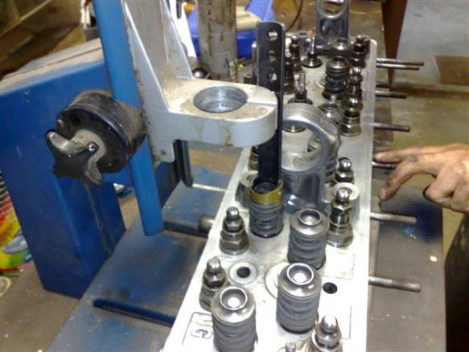
Ik heb een mooi ding gemaakt om de kleppen er uit en er in te zetten.

Ook op de sleutelweekeinden worden steeds grotere projecten aangepakt.
Mario die nog nooit gesleuteld heeft stuurt mij een mail dat hij de voorste en achterste keerring van zijn krukas wil vervangen. Ik denk dit heb ik niet goed gelezen en stuur hem een bericht terug of hij wel weet dat de hele motor er daar voor uit moet.
Ja dat weet ik krijg ik terug. Ik heb mijn bedenkingen.
Maar zaterdag morgen staat Mario met zijn 200D voor de deur. De motor kraan staat natuurlijk nog in Witteveen, en hij haalt die maar eerst op.
Terug gekomen leggen Harm en ik hem uit waar hij mee moet beginnen, tegen de avond kunnen we de motor er uit halen.
Onze Martin gaat hem nog helpen als iedereen al naar huis gaat, en Harm haalt hem ’s avonds op om bij hem op de camping te gaan staan.
De volgende dag lichten we de kruk as en kunnen de keerringen er in.
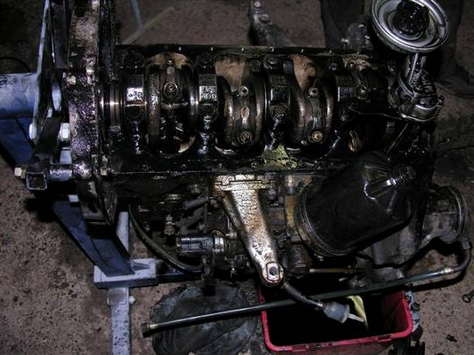
De keerringen zitten er weer in

En ‘s avonds zit de motor er weer in en hij loopt zowaar.
Er is natuurlijk weer een probleem, hij heeft zoveel gelekt dat zelfs de koppeling plaat zwart is van de olie, dus hebben we

die ook maar vervangen, en u koppelt hij niet meer. Gelukkig ligt het niet daar aan maar is de nemer ook nog defect. En die
dingen hebben we niet meer op voorraad. Zoon Martin was er natuurlijk nog met hem, en hij neemt Mario maar mee naar ons huis om bij ons te logeren.
De volgende dag halen we bij Marcel Kappen een nieuwe en kan hij eindelijk weg.

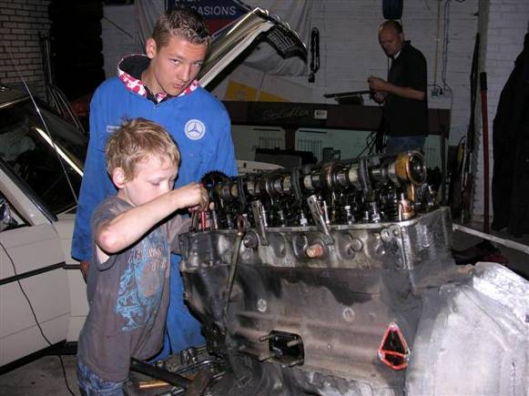
De jeugd sleutelt ook mee aan een sloop motor die uit elkaar moet.

Zelf heb ik dit weekeinde ook genoeg te doen. De koppakking van mijn 123T is lek en die moet vervangen worden. Wat een eenvoudige reparatie had moeten worden loopt zoals gewoonlijk weer uit de hand. Met demonteren breek ik de kleine ketting geleiden, en met monteren de grote.
Alles van voren moet dus los, om de pen van de grote ketting geleider er uit te halen.
Natuurlijk draaien er 2 inbus bouten rond en moeten los geboord worden, en moet ik op het onderdeel wachten dat ik besteld heb met de clubkaart van de MBAC die ik al versiert heb. Hier moet je korting bij de dealer mee krijgen. Nou vergeet dat maar bij WENSINK die doet daar niet aan mee.
Zo’n bedrijf, met vestigingen in het hele noorden moeten we gewoon boycotten.

Dit even terzijde. Ik kon in ieder geval mijn hobby uitvoeren, de motor mooi schoonmaken.

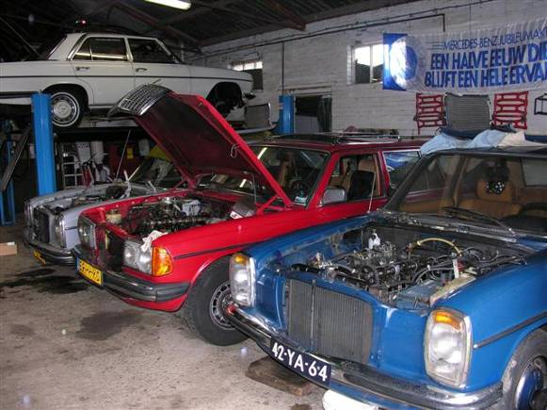
Twee types gebroedelijk in de rij

De blauwe auto vooraan ia een ander verhaal. De nokkenas was in het voorste lager vast gelopen, en aan Harm en mij werd gevraag of we daar een andere motor in zouden willen zetten. Het lid had een motor op marktplaats gekocht waar hij niets van wist. Dit vonden wij niet zo’n goed idee, en we besloten te proberen de motor weer aan de gang te maken.
Het lager hebben we er met de slijptol en met een bijtel af moeten halen zo vast zat deze. Het was duidelijk dat hij geen olie heeft gehad. Na een nieuw glijlager gemonteerd te hebben en de oliepomp te hebben vervangen bleek ook nog dat er met de ontsteking gerommeld was. Tijdelijk maar een oude koppakking er in gedaan, en hij loopt weer. Nu maar een nieuwe bestellen en hebben we weer een lid blij gemaakt.

Ook hebben we een afscheidsfeest in Witteveen gehouden, waar we zoveel jaren onze weekeinden gehouden hebben.

Er was een klein misverstand, omdat er een sleutelweekeinde gepland was en een meeting.

Aangezien ik mij meer bezig houd met sleutelen hebben we dat niet in de gaten gehad, de beide datums stonden zelf in het clubblad.
Nadat ik duidelijk gemaakt heb dat er zondag niet gesleuteld kon worden, konden beide evenementen toch doorgang vinden.
Ook had ik leden van het eerste uur uitgenodigd die geen lid meer zijn,maar wel altijd aanwezig waren.
Het was een gezellig samenzijn ook al was er voetbal, en we verloren ook nog.

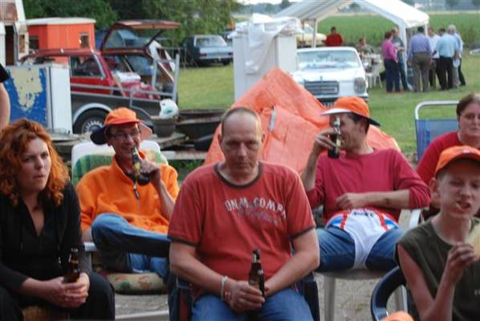
Gezellig voetbal kijken.

De barbecue maakte alles weer goed en was bijna niet op te krijgen.

De cabrio stond er natuurlijk ook en Els zet hem binnen, toen het ging spetteren niemand dorst er in te gaan zitten.

